Вход и изход от конзолата

Автор
Борис Вълков

В тази тема...
В настоящата тема ще се запознаем с конзолата. Какво представлява, кога и как се използва, какви са принципите на повечето програмни езици за достъп до конзолата. Ще се запознаем с някой от възможностите на Java за взаимодействие с потребителя. Ще разгледаме основните потоци за входно-изходни операции System.in, System.out, System.err, класът Scaner, форматиращи низове. Представени са примери и съвети за качествено писане на продукционен код.

Какво представлява конзолата?
Конзолата представлява прозорец на операционната система, през който потребителите могат да си взаимодействат със самата операционна система или с текстово базирани конзолни приложения (програми). Взаимодействието става чрез въвеждане на текст с помощта на клавиатурата или четене на текст посредством монитора тези операции са известни още, като входно-изходни. Текста изписван на конзолата носи определена информация и представлява поредица от символи изпратени от една или няколко програми.

Комуникация между потребителя и програмата
Голяма част от програмите си комуникират по някакъв начин с потребителя. Това е необходимо, за да може потребителя да даде своите инструкции към системата. Съвременните начини за комуникация са много и различни, те могат да бъдат през графичен или “web” интерфейс, конзола или други. Както споменахме, едно от средствата за комуникация между програмите и потребителят е конзолата, но тя става все по-рядко използвана. Това е така, понеже съвременните средства за комуникация са по удобни и интуитивни за работа.

Кога да използваме конзолата?
В някои случаи, конзолата си остава незаменимо средство за комуникация. Един от тези случаи е писане на малки и прости програмки, където по-важното е вниманието да е насочено към конкретната ситуация, а не към елегантно представяне на резултата. Тогава се използва краткотрайно и просто решение за въвеждане или извеждане на резултат, какъвто е конзолния вход-изход.

Как да стартираме конзолата?
Всяка операционна система си има собствен начин за стартиране на конзолата. Под Windows например стартирането става по следния начин:
Start -> (All) Programs -> Accessories -> Command Prompt
След стартиране на конзолата, трябва да се появи черен прозорец, който изглежда по следния начин.
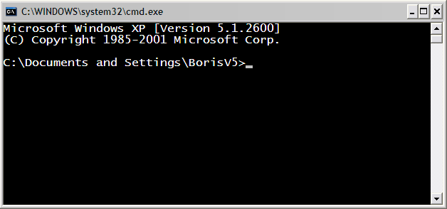
При стартиране на конзолата, по подразбиране папката, в която сочи е “home” директорията на потребителя.

Подробно за конзолите
Конзолата още наричана “command prompt” или “shell” също и “команден интерпретатор” е програма на операционната система, която осигурява достъп до ядрото, както и до голям набор от програми около ядрото на операционната система.
Думата “shell” (шел) означава “обвивка” и носи смисъла на обвивка между потребителя и вътрешността на операционната система (ядрото).
Така наречените “интерпретатори”, могат да се разгледат в две основни категории, според това какъв интерфейс могат да предоставят към операционната система.
- Команден (CLI – Command Line Interface)
- Графичен (GUI – Graphical User Interface)
И при двата вида, основната идея е да стартират друга програма, макар че повечето интерпретатори имат разширени функционалности, като възможност за разглеждане съдържанието на директориите.
Всяка операционна система има свой команден интерпретатор, който дефинира собствен синтаксис (граматика) и семантика (възможни операции). Казано с други думи, всяка конзола разполага с различно множество от команди.

Основни конзолни команди
Ще разгледаме някои базови конзолни команди, които ще са ни от полза при намиране и стартиране на програми.

Под Windows
Командния интерпретатор (конзолата) се нарича “MS-DOS prompt”. Ще разгледаме базови команди за този интерпретатор.
команда | описание
cd <directory name> | Позволява промяна на директорията.
dir | Показва съдържанието на текущата директория.
mkdir <directory name> | Саздава нова дириктория
rmdir <directory name> | Изтрива съществуваща дириктория
type <file name> | Програмка визуализираща съдържанието на файл

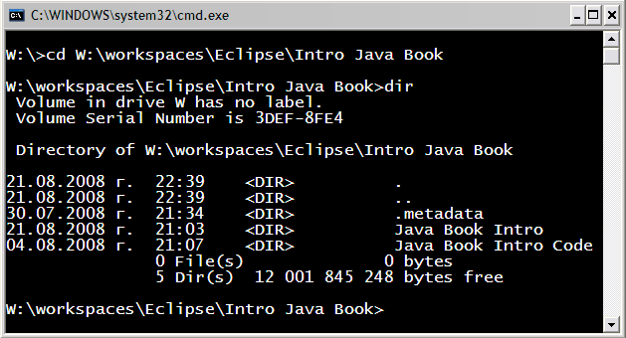

Под Linux
Командния интерпретатор се различава доста от този на Windows, но основните команди са подобни.
команда | описание
cd <directory name> | Позволява промяна на директорията.
ls | Показва съдържанието на текущата директория.
mkdir <directory name> | Саздава нова дириктория
rm -r <directory name> | Изтрива съществуваща дириктория
cat <file name> | Програмка визуализираща съдържанието на файл
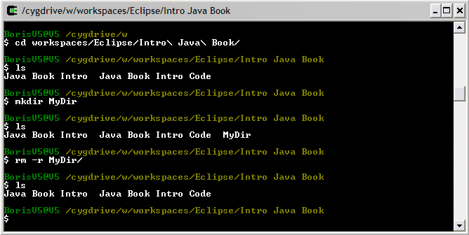
Това е командният интерпретатор наречен “Cygwin”. Той представлява емулация на Linux интерпретатор, но под Windows.
При този интерпретатор, командата “cd” има особеност. Налага се обратна наклонена, ако името на директорията съдържа интервали.
Стандартен вход-изход
Стандартния вход-изход известен още, като “Standard I/O” e стандартизиран входно-изходен механизъм създаден още от времето на Unix операционните системи. За вход и изход се използват специални периферни устройства, чрез които може за се въвеждат и извеждат данните.
Когато програмата е в режим на приемане на информация и очаква действие от страна на потребителя, в конзолата започва да мига бял курсор подсказващ за очакванията на системата.
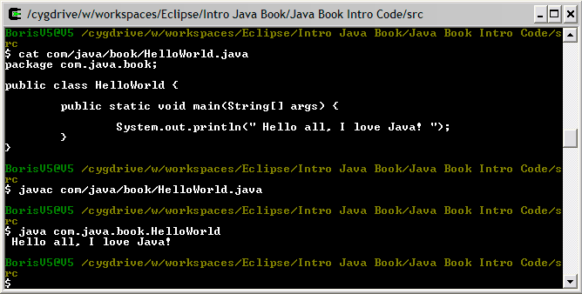
Тази картинка представя конзола, в която се вижда резултата от компилацията и изпълнението на една малка Java програма.

Печатане на конзолата
В повечето програмни езици отпечатване и четене на информация в конзолата е реализирано по различен начин, но повечето решения имат общa основа.

Основен принцип
Операционната система е длъжна да дефинира стандартни входно-изходни механизми за взаимодействие с потребителя. При стартиране на дадена програма, служебен код изпълняван преди тази програма е отговорен за отварянето (затварянето) на потоци, към предоставените от операционната система механизми за вход-изход. Този служебен код инициализира програмната абстракция, за взаимодействие с потребителя, заложена в съответния език за програмиране. По този начин стартираното приложение може да чете наготово потребителски вход от стандартния входен поток (в Java това е: System.in), може да записва информация в стандартния изходен поток (Java: System.out) и може да съобщава проблемни ситуации във стандартния поток за грешки (Java: System.err).
Концепцията за потоците ще бъде подробно разгледана по-късно. Тук ще се съсредоточим върху теоретичната основа засягаща програмния вход и изход. (За повече информация вижте секцията с “допълнителна информация” към “Четене от потока System.in”)
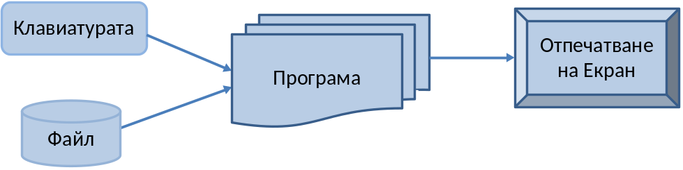
Освен от клавиатура, входа в едно приложение може да дойде от много други места, като файл, база от данни и др. Също така различна информация може да бъде отпечатвана на екрана от програмата.
Ще покажем базов пример онагледяващ отпечатването на текст в конзолата чрез абстракцията предоставена ни от Java:
System.out.println("Hello, this is Java!");
Резултата от изпълнението е:
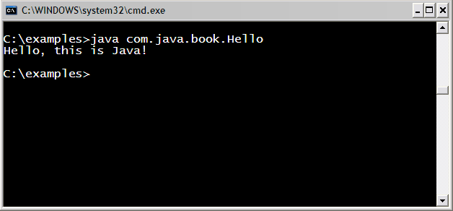
 | Внимание: Отпечатване на текст чрез System.out.print[ln] се използва само в ТЕСТОВИ програми. В продукционен код това НЕ е допустимо и се използват други механизми.

Потокът System.out
Класът java.lang.System има различни методи (класовете се разглеждат подробно в глава 10), повечето са свързани със системни функционалности (взимане на свойства от операционната система, системно време и т.н.). Този клас е от стандартните пакети на Java. Това което прави впечатление, е че класът има три публични, статични променливи (in, out и err). Причината тези полета да са публични и статични е да може да се използват директно, без да има нужда да се създава инстанция на класа System.
Всяко от полетата за стандартен вход-изход е от определен тип (клас), който ни определя позволените операции, които могат да бъдат извършвани. Най-използваните действия, са тези за четене и писане. Обектите System.out и System.err са от тип PrintStream и чрез тези обекти се извършват предимно операции за писане, докато обекта System.in е от тип InputStream и извършва предимно операции за четене.

Използване на print() и println()
Работата със съответните методи е безпроблемна, понеже може да се отпечатват всички основни типове (стринг, числени и примитивни типове):
Ето някой примери за отпечатването на различни типове:
// Print String
System.out.println( "Hello, this is Java" );

// Print int
System.out.println( 5 );

// Print double
System.out.println( 3.14159265358979 );

Резултата от изпълнението е:
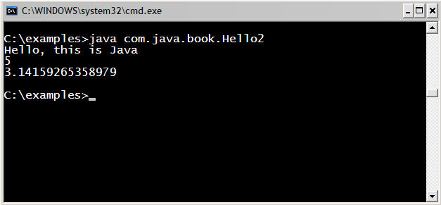
Както виждаме чрез System.out.println е възможно да отпечатаме различни типове, това е така понеже за всеки от типовете има предефинирана версия на метода println в класа PrintStream (може да се уверим сами като погледнем класа PrintStream в API-то на Java).
Разликата между print(…) и println(…), е че метода print(…) отпечатва в конзолата това, което му е подадено между скобите, но не прави нищо допълнително. Докато метода println(…) е съкращение на “print line”, което означава “отпечатай линия”. Този метод прави това, което прави print(…), но в допълнение отпечатва и нов ред. В действителност метода не отпечатва нов ред, а просто слага “команда” за преместване на курсора на позицията, където започва новият ред.
Пример показващ разликата между двата метода:
// Print String
System.out.println( "I love" );
System.out.print( "this " );
System.out.print( "Book!" );
Изхода от този пример е:
I love
this Book!
Забелязваме, че изхода от примера е отпечатан на два реда, независимо, че кодът е на три. Това е така, понеже на първия ред от кода използваме println, по този начин се отпечатва “I love” и след това се минава на нов ред. В следващите два реда от кода се използва метода print, които печата, без да минава на нов ред и по този начин думите “this” и “Book!” си остават на един ред.

Конкатенация на стрингове
В общия случай Java не позволява използването на оператори върху стрингови обекти. Единственото изключение на това правило е оператора за събиране (+), който конкатенира (събира) два стринга, връщайки като резултат нов стринг. Това позволява навързването на верига от конкатениращи (+) операции. Следващия пример показва конкатенация на три стринга.
String age = "26"; // String
String text = "He is " + age + " years old.";
System.out.println(text);
Резултата от изпълнението е отново стринг:

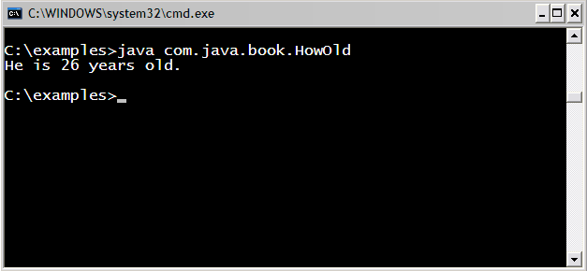

Конкатенация и миксирани типове
Какво се случва, когато искаме да отпечатаме по-голямо и по-сложен текст, който се състои от различни типове? До сега използвахме версиите на метода println за точно определен тип. Нужно ли е когато искаме да отпечатаме различни типове наведнъж, да използваме различните версии на метода print за всеки един от тези типове? Не, това не е нужно! Решението на този въпрос е във следващия пример. Разликата на този пример с горния, е че годините (age) са от целочислен тип, който е различен от стринг:
int age = 26; // int
String text = "He is " + age + " years old.";
System.out.println(text);
В примера се извършва конкатенация и отпечатване. Резултата от примера е същия:
He is 26 years old.
На втори ред от кода на примера виждаме, че се извършва операцията събиране (конкатенация) на стринга “He is” и целочисления тип “age”. Опитваме се да съберем два различни типа. Това е възможно поради наличието на следващото важно правило.
Когато стринг участва в конкатенация с какъвто и да е друг тип, резултата винаги е стринг.
От правилото става ясно, че резултата от “He is” + age е отново стринг, след което резултатът се събира с последната част от израза “ years old.”. Така след извикване на верига от оператори за събиране, в крайна сметка се получава един стринг и съответно се извиква стринговата версия на метода println(…).
За краткост, горния пример може да бъде написан по следния начин:
int age = 26;
System.out.println("He is " + age + " years old.");

Особени ситуации
Има ситуации, за които трябва да знаем и внимаваме. Следващия пример показва изненадващо поведение на код, който на пръв поглед изглежда нормално. Тази грешка е често срещана при начинаещи програмисти.
Внимание:
String s = "Four: " + 2 + 2;
System.out.println(s); // Four: 22 ???

String s = "Four: " + (2 + 2);
System.out.println(s); // Four: 4
Приоритета на операторите (глава 3) е от голямо значение! В примера първо се извършва събиране на “Four: ” със “2”, резултата от операцията е стринг. Следва повторна конкатенация с второто число, от където се получава неочакваното слепване на резултата “Four: 22” вместо очакваното “Four: 4”. Това е така понеже операциите се изпълняват от ляво на дясно и винаги участва стринг в конкатенацията.
За да се избегне тази неприятна ситуация може да се използват скоби, които ще променят реда на изпълнение на операторите и ще се постигне желания резултат. Скобите, като оператори с най-голям приоритет, принуждават извършването на операцията “събиране” на двете числа да настъпи преди конкатенацията със стринг, така коректно се извършва първо събиране на двете числа.

Форматиран изход с printf()
За отпечатването на дълги и сложни поредици от елементи е въведен специален метод наречен printf(…). Този метод е съкращение на “Print Formatted”. Метода е известен и широко използван в средите на “C”, макар и да не води началото си от този език за програмиране (а от BCPL).
Методът printf(…) има съвсем различна концепция от тази на стандартните методи за печатане в Java. Основната идея на printf(…) е да приеме специален стринг, форматиран със специални форматиращи символи и списък със стойностите, които трябва да се заместят на мястото на “форматните спецификатори”.
Сигнатура на printf(…):
printf(<formatted string>, <param1>, <param2>, <param3>, …)
Следващия пример отпечатват два пъти едно и също нещо, но по различен начин.
String str = "Hello, Java!";

// Print normal
System.out.print(str);

// Print formatted style
System.out.printf("%s", str);

// Output 2 times: Hello, Java!
Резултата от изпълнението е:
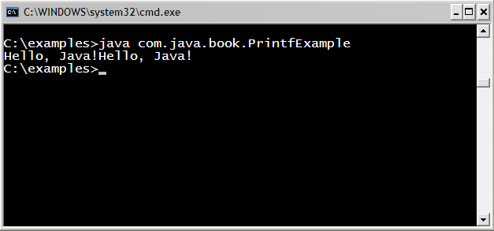
Виждаме като резултат, два пъти “Hello, Java!” на един ред. Това е така понеже никъде в програмата нямаме команда за нов ред.
Първо отпечатваме по познатия ни начин, за да видим разликата с другия подход. Второто отпечатване е форматиращото printf(…). Първия аргумент на метода printf(…) е форматирания стринг. В случая %s означава, да се постави str, на мястото на %s. Метода printf(…) е метод на променливата System.out, което означава че е метод на класа PrintStream.
Следващия пример ще разясни допълнително концепцията:
String name = "Boris";
int age = 18;
String town = "Plovdiv";
System.out.printf("%s is %d years old from %s!\n",
name, age, town);

// Output: Boris is 18 years old from Plovdiv!
Резултатът от изпълнението е:
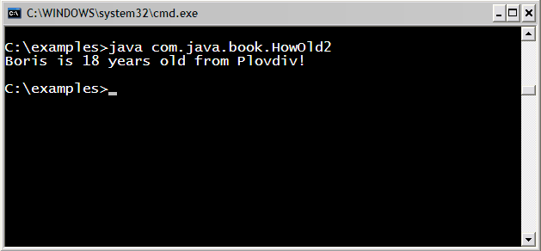
От сигнатурата на printf(…) видяхме че, първият аргумент е форматирания низ. Следва поредица от аргументи, които се заместват на местата, където има процент, следван от буква (%s или %d). Първият %s означава да се постави на негово място първия от аргументите, подаден след форматиращия низ, в случая name. Следва %d, което означава, да се замести с първото целочислено число подадено в аргументите. Последният специален символ е отново %s, което означава да се замести със следващия по ред символен низ (town). Следва \n, което е специален символ, който указва минаване на нов ред.

Форматиращи низове
Както вече казахме, методите на System.out.printf използват форматните спецификатори (format specifiers) съставящи форматиращия низ.
printf(“…<format specifier>…<format specifier>…”, <parameters>)
Форматиращите низове притежават мощен контрол върху показваната стойност и за това могат да придобият сложен вид. Следващата схема показва генералния синтаксис на форматните спецификатори.
%[argument_index$][flags][width][.precision]conversion
Както забелязваме първо се поставя специалния символ процент (%), който индикира започването на форматиращ спецификатор. Ще обясним всеки от форматните спецификатори, след което ще разгледаме още примери. Всички аргументи са опционални освен conversion.
- argument_index - целочислен тип показващ позицията на аргумента от “аргументния списък”. Първият аргумент се индикира с “$1”, втория с “$2” и т.н.
- flags - поредица от символи които модифицират изходния формат. (Примерни ефекти са, показването на числото да бъде винаги със знак, слагането на скоби на отрицателните числа и т.н.)
- width - неотрицателен целочислен тип показващ минималния брой символи, които трябва да се отпечатат.
- precision - неотрицателен целочислен тип ограничаващ броя на показваните символи. Този атрибут си променя поведението според conversion спецификатора. В случай на float определя броя цифри след запетаята.
- conversion – символ показващ начина на конвертиране на аргумента. Набора от валидни конверсии зависи от типа.
Ще разгледаме таблици с валидните стойности за всеки един от форматните спецификатори. В първата колона ще показваме стойност, а втората колона ще обяснява какъв ще е изхода при прилагане на съответната стойност.

Стойности за форматния спецификатор
Ще покажем таблица с най-често използваните спецификатори и техни възможни стойности.

Сonversion
конверсия |  | Описание
b |  | Булева стойност (true, false)
o |  | Осмична стойност
x |  | Шестнадесетична стойност
c |  | Знаков тип (char)
s |  | Стринг
S |  | Стринг, форматиран с главни букви
f |  | Число с плаваща запетая (float, double)
e |  | Число с плаваща запетая (с голяма точност)
h |  | Хеш кода на аргумента в шестнадесетичен вид
n |  | Нов ред “%n”, е еквивалентно на “\n”
t |  | Префикс за конвертиране към дата. Тази конверсия се използва само в комбинация с някоя от долните опции. Пример: $tH, $tM, $tS
 | Y | Година, форматирана с 4 цифри (2010)
 | y | Година, форматирана с 2 цифри (10)
 | m | Месец в интервал: 01 – 13
 | B | Месец, като стринг зависещ от локализацията (January)
 | b | Месец, като “кратък” стринг, зависещ от локализацията
 | A | Ден от седмицата, като стринг (“Sunday”, “Monday”)
 | a | Ден от седмицата, като “кратък” стринг (“Sun”, “Mon”)
 | d | Ден от месеца в интервал: 01 – 31
 | j | Ден от годината в интервал: 000 – 366
 | H | Час в интервал: 00 – 23
 | l | Час в интервал: 0 – 12
 | M | Минути в интервал: 00 – 59
 | S | Секунди във формат: 00 – 60
 | L | Милисекунди във формат: 000 – 999
 | N | Наносекунди във формат: 000000000 – 999999999
 | p | Спецификатор на деня. Пример: “am” или “pm”

Flags
конверсия | Описание
- | Резултатът ще бъде ляво ориентиран
+ | Резултатът винаги ще включва знак (+, -)
0 | Резултатът ще се отмести с нули
( | Резултатът ще затвори в скоби отрицателните числа

Форматиращи низове – примери
Ще разгледаме основни примери, използващи форматиране на стрингове. За всеки от примерите изхода е описан чрез “// Output: “, както и кратки разяснителни коментари поставени в скоби.
PrintingFormattedStrings.java
public class PrintingFormattedStrings {

public static void main(String[] args) {

String name = "Boris";
int age = 18;
String town = "Plovdiv";

System.out.printf("My name is %s. \n", name);

// Output: My name is Boris.

System.out.printf("My name is %S. \n", name);

// Output: My name is BORIS. (name in uppercase "%S")

System.out.printf(
"%1$s is big town.\n" +
"%2$s lives in %1$s.\n" +
"%2$s is %3$d years old.\n",
town, name, age);

// Output: Plovdiv is big town.
// Boris lives in Plovdiv.
// Boris is 18 years old.

int a = 2, b = 3;
System.out.printf("%d + %d =", a, b);
System.out.printf(" %d\n", (a + b));

// Output: 2 + 3 = 5 (two prints without new line)

System.out.printf("%d * %d = %d%n", a, b, a * b);

// Output: 2 * 3 = 6 (with new line at end "%n")

float pi = 3.14159206f;
System.out.printf("%.2f%n", pi);

// Output: 3,14 (using [.precision] = 2)

System.out.printf("%.5f%n", pi);

// Output: 3,14159 (using [.precision] = 5)

double colaPrice = 1.20;
String cola = "Coca Cola";
double fantaPrice = 1.20;
String fanta = "Fanta Bamboocha";
double kamenitzaPrice = 1.50;
String kamenitza = "Kamenitza";

System.out.println("\nMenu:");
System.out.printf("1. %s – %.2f%n", cola, colaPrice);
System.out.printf("2. %s – %.2f%n", fanta, fantaPrice);
System.out.printf("3. %s – %.2f%n",
kamenitza, kamenitzaPrice);
System.out.println();

// Output: Menu:
// 1. Coca Cola – 1,20
// 2. Fanta Bamboocha – 1,20
// 3. Kamenitza – 1,50

System.out.println("Next sentence will be" +
" on a new line.");

System.out.printf("Bye, bye, %s from %s.%n", name, town);

// Output: Next sentence will be on a new line.
// Bye, bye, Boris from Plovdiv.
}
}
Следващият пример показва форматиране на дати и часове:
PrintingFormattedDates.java
public class PrintingFormattedDates {

public static void main(String[] args) {

System.out.printf("The time is: %1$tH:%1$tM:%1$tS.\n",
new java.util.Date());

// Output: The time is: 13:54:36. (with new line at end "\n")

Date date = new Date();
System.out.printf("The date in Day/Month/Year is:
%1$td/%1$tm/%1$tY.\n", date);

// Output: The date in Day/Month/Year is: 09/08/2008.

System.out.printf("The date and time is: %1$tA
%1$tI:%1$tM%1$tp %1$tB/%1$tY. \n", date);

// Output: The date and time is: Събота 05:08pm Август/2008.
}
}
Още примери за печатане на конзолата:
MoreExamplesWithFormatting.java
public class MoreExamplesWithFormatting {

public static void main(String[] args) {

long n = 120582;
System.out.format("%d%n", n); // --> "120582"
System.out.format("%08d%n", n); // --> "00120582"
System.out.format("%+8d%n", n); // --> " +120582"
System.out.format("%,8d%n", n); // --> " 120,582"
System.out.format("%+,8d%n%n", n); // --> "+120,582"

double pi = Math.PI;
System.out.format("%f%n", pi); // --> "3.141593"
System.out.format("%.3f%n", pi); // --> "3.142"
System.out.format("%10.3f%n", pi); // --> " 3.142"
System.out.format("%-10.3f%n", pi); // --> "3.142"
System.out.format(Locale.ITALIAN,
"%-10.4f%n%n", pi);// --> "3,1416"

Calendar c = Calendar.getInstance();
System.out.format("%tB %te, %tY%n", c, c, c);
// --> "Август 9, 2008"

System.out.format("%tl:%tM %tp%n", c, c, c);
// --> "5:29 pm"
}
}

Вход от конзолата
Както в началото на темата казахме, най-подходяща за малки приложения е конзолната комуникация, понеже е най-лесна за имплементиране. Стандартното входно устройство - е тази част от операционната система, която контролира от къде програмата ще получи своя вход. По подразбиране “стандартното входно устройство” чете своя вход от драйвер “закачен” за клавиатурата. Това може да бъде променено и стандартния вход да бъде пренасочен към друго място, например файл.
Всеки език за програмиране има механизъм за четене и писане в конзолата. Обекта контролиращ стандартния входен поток в Java е System.in.
От конзолата можем да четем:
- Текст
- Числени типове, след конвертиране

Четене от потока System.in
Да си припомним, че системния клас System има статична член променлива in. Тази член променлива е от тип InputStream. Това е супер клас (предшественик) на всички класове, представящи входен поток от байтове. Методите на този клас и най-вече System.in.read() се използват за четене от стандартния вход.
Използване на System.in.read() във чистия му вариант почти не се използва. Има абстракции, които улесняват четенето от конзолата. В последните версии на Java се появяват допълнителни улеснения за четене, но идеологията винаги си остава една и съща.
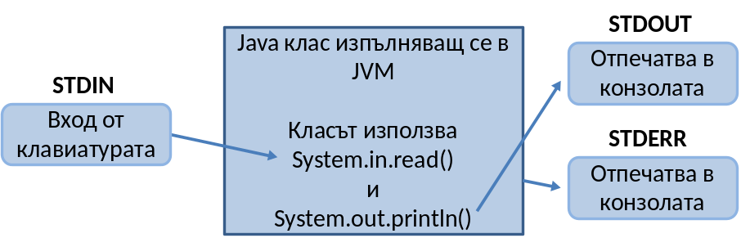
Тази схема показва взаимодействието между трите стандартни променливи предназначени за вход (STDIN) и изход (STDOUT, STDERR) в Java. STDERR е стандартния изход за грешки: System.err.println(“This is error!”).
Ще разгледаме примери четящи през System.in.read(), за да може да разберем по-детайлно процес по четене, след което ще разгледаме и улесненията предоставени от новите версии на Java.
EchoExample.java
public class EchoExample {

public static void main (String [] args)
throws java.io.IOException {

int ch;
System.out.print ("Enter some text: ");
while ((ch = System.in.read()) != '\n') {
System.out.print((char) ch);
}
}
}

// Output: Enter some text: Enter some text: I'm Boris Valkov.
// I'm Boris Valkov.
Резултата от изпълнението е:
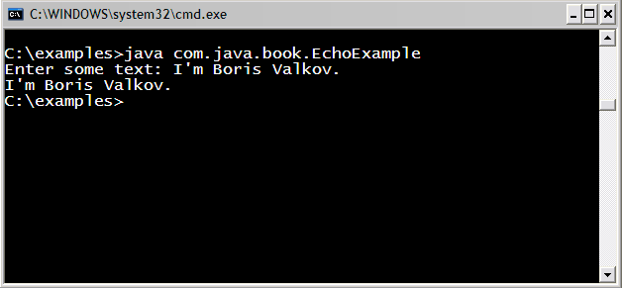
Най-общо тази програма чете текст, въведен от потребителя, и го принтира в конзолата. Ще разгледаме програмата по-подробно.
Първо извеждаме помощен текст в конзолата (“Enter some text:”), за да уведомим потребителя какво точно трябва да въведе. След което извикваме System.in.read(). Четенето чрез метода read() става байт по байт. Влизаме в безкрайно четене (while loop), докато не се натисне “терминаторния” клавиш (“\n”). Ако този клавиш се натисне, четенето прекратява и се изписва прочетеното. Получава се нещо като ехо.
Допълнителна информация: Метода read() не приема аргументи и връща int. Метода връща 7-bit ASCII код (ако стандартното входно устройство е клавиатура) или 8-bit байт (ако стандартното входно устройство е пренасочено към файл). И в двата случая System.in.read() превръща числото в 32-bit integer и връща резултата.
Например при операционна система Windows, когато стандартното входно устройство е клавиатура ще се случи следното: Когато натискаме клавиши от клавиатура “контролирана” от Windonws, операционната система съхранява натиснатите клавиши като 7-bit ASCII код във вътрешен “клавишен буфер”. Този буфер може да съхранява приблизително 16 ASCII кода и е организиран, като структура от данни “опашка” (първи влязъл/първи излязъл). System.in.read() взима 7-bit ASCII код от главата на клавишния буфер и изтрива този код от буфера. Този 7-bit ASCII код се конвертира до int от метода System.in.read(), като върнатите 7 бита се запълва със 25 празни бита, за да се получи 32 битовия int който се връща от метода System.in.read(). Ако имаме “cast” към char, тогата този 32 битов int се конвертира до 16 битов Unicode, каквото е представянето на char в Java. Повторно извикване на System.in.read() взима следващия ASCII код и така нататък.
Ако се окаже, че във клавишния буфер няма никакви ASCII кодове, които System.in.read() да прочете, метода блокира и минава в режим на изчакване докато не дойде следващ ASCII код. Програмите използващи метода System.in.read() трябва да проверяват дали не е натиснат “терминаторния” клавиш. В Windonws това е бутонът Enter. При натискането на този бутон, Windonws слага в буфера “carriage return” код (ASCII 13) следван от “new-line” код (ASCII 10).

Класът Scanner
Този клас е въведен в Java 5.0, за да улесни четенето на текст (от конзолата) и файлове. Класът представлява опростяване (абстракция) на сложното до скоро четене през потоци и буфери. Класът java.util.Scanner има различни методи улесняващи четенето от конзолата.
- nextInt() / nextLong() за четене на целочислени типове
- nextFloat() / nextDouble() за четене на числа с плаваща запетая
- nextLine() за четене на цял стрингов низ, връща String
- hasNext***() проверява дали съществува съответния тип (Long, Float, …)
Всеки от методите може да хвърли IllegalStateException, ако Scanner класа е вече затворен “scanner.close()”.
Всеки от методите next***() може да хвърли NoSuchElementException ако потока свърши, но търсения елемент не съществува (int, long, line).
Методите, които очакват число, могат да хвърлят InputMismatchException, ако това, което са получили не може да се преобразува до желания числен тип.

Четене на цял ред
Първо ще разгледаме пример показващ стария подход за четене на ред от конзолата.
ReadingStringsOldStyle.java
public class ReadStringsOldStyle {

public static void main(String[] args) throws IOException {

// open standard input
BufferedReader br = new BufferedReader(
new InputStreamReader(System.in));

System.out.print("Please enter your first name: ");
String firstName = br.readLine();

System.out.print("Please enter your last name: ");
String lastName = br.readLine();

System.out.printf("Hello, %s %s!\n", firstName, lastName);

// br.close(); - Not necessary!
}
}

// Output: Please enter your first name: Boris
// Please enter your last name: Valkov
// Hello, Boris Valkov!
Резултата от изпълнението е:
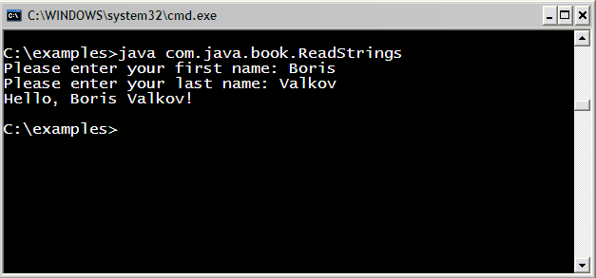
Няма да се спираме подробно на този пример, понеже има по-лесни начини за четене от конзолата. Можем само да забележим, че има “навързване” на потоци и буферен четец. Потока InputStreamReader представлява “мост” между байтови (какъвто е InputStream от System.in) и символни потоци. Обикновено потока InputStreamReader се обвива от BufferedReader с цел оптимизация на четенето. Също така, чрез BufferedReader може да се чете цял стрингов ред наведнъж, без да е нужно да се пишат цикли (както в предишния пример).
Следващия пример е аналогичен, но ще използваме класа Scanner.
ReadingStringsNewStyle.java
public class ReadingStringsNewStyle {

public static void main(String[] args) {

Scanner input = new Scanner(System.in);

System.out.print("Please enter your first name: ");
String firstName = input.nextLine();

System.out.print("Please enter your last name: ");
String lastName = input.nextLine();

System.out.printf("Hello, %s %s!\n", firstName, lastName);

// input.close(); - Not necessary!
}
}

// Output: Please enter your first name: Boris
// Please enter your last name: Valkov
// Hello, Boris Valkov!
Виждаме колко лесно става четенето на текст от конзолата с класа Scanner. Голяма част от сложността и недостатъците на старите подходи са скрити зад този клас.
- Първо създаваме един обект от тип java.util.Scanner. В конструктора на този обект подаваме “стандартния входен поток” (System.in) от който ще четем.
- Отпечатваме текст в конзолата, който пита за името на потребителя.
- Извършваме четене на цял ред от конзолата, чрез метода nextLine().
- Повтаряме горните две стъпки за фамилията.
- След като сме събрали необходимата информация я отпечатваме в конзолата.
- В случай когато ресурса е файл или нещо друго (Readable), след приключване на работа с класа Scanner го затваряме с метода close(), който от своя страна има отговорността да извика close() на подадения му в конструктора поток (или Closeable). Но в примера, който разгледахме използваме системен ресурс (System.in)! Особеното за системните ресурси, е че те “надживяват” кода на нашата програмата и отговорността за тяхното отваряне и затваряне има системен код опериращ преди и след нашата програма, това е причината close() метода в примерите да е закоментиран, понеже не трябва да се извиква.
Внимание: В конструктора на Scanner се подава System.in. Както вече казахме, когато се каже close() на Scanner, по спецификация се затваря потока от който се чете, но това е стандартния вход (System.in) и ако се затвори, вече няма да може да се чете от него. Следващи опити за четене през Scanner ще доведат до грешка java.util.NoSuchElementException!
Внимание:
- В почти никоя книга няма да видите коректна обработка на изключения.
- Освобождаването на ресурси също не винаги е правилно.
Една от причините е запазване на кода лесен за четене.
Затова, НЕ копирайте код от учебни примери директно във вашата продукционна програма!

Внимание: В реални програми, правилно обработване на изключения и пълно освобождаване на ресурси често са подценявани! Това е много тежка част от програмирането, в която често ГРЕШАТ и най-добрите!

Допълнителна информация: Ако приемем, че ресурсите в горните примери са различни от системните то: И в двата примера, те НЕ се освобождават правилно. Това при определени условия може да доведе до блокиране на работата на други потребители или процеси, загуба на памет, забавяне на програмата и т.н.!
Съвети:
- В първия пример (ReadingStringsOldStyle), конструктора на BufferedReader може да хвърли изключение (независимо че в документацията не е описана такава възможност) и някой трябва да затвори създаденият вече InputStreamReader. Другия проблем, е че всеки от методите readLine() може да хвърли изключение, някой отново трябва да затвори потоците.
- Във втория пример (ReadingStringsNewStyle), както конструктора на Scanner така и всеки от методите nextLine() може да хвърли изключение, някой трябва да затвори потока.

Важно: Когато работим с ресурси и сме отговорни за тяхното освобождаване, трябва да пишем кода така, че да очакваме изключение от всякъде (методи или конструктори), освен ако нямаме изрична No-throw гаранция. Тази техника най-често се постига с try/finally конструкция.

Четене на число
Четенето на числа с класа Scanner е също толкова лесно.
ReadingNumbers.java
public class ReadingNumbers {

public static void main(String[] args) {

Scanner input = new Scanner(System.in);

System.out.print("a = ");
int a = input.nextInt();

System.out.print("b = ");
int b = input.nextInt();

// Output: a = 5
// b = 6

System.out.printf("%d + %d = %d%n", a, b, a + b);
System.out.printf("%d * %d = %d%n", a, b, a * b);

// Output: 5 + 6 = 11
// 5 * 6 = 30

System.out.print("f = ");
float f = input.nextFloat();
System.out.printf("%d * %d / %f = %f%n",
a, b, f, a * b / f);

// Output: f = 7,5
// 5 * 6 / 7,500000 = 4,000000

// input.close(); - Not necessary!
}
}
Резултата от изпълнението е:
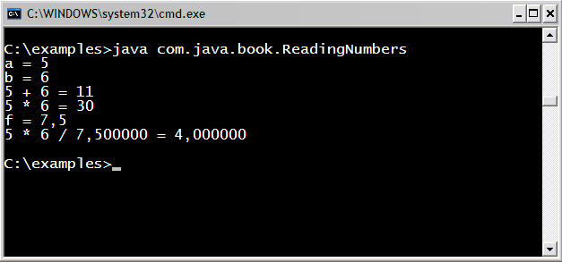
Четене на число през класа Scanner става аналогично на четене на стринг. В този пример се четат две числа от конзолата, след което се извършват различни математически операции с тях и резултатите се отпечатват на екрана с форматирания изход (който разгледахме в началото на темата).
Тук особеното е, че използваме методите за четене на числени типове и при грешно подаден резултат (например текст), ще се хвърли грешка InputMismatchException.
Бележка: Разделителя за числата с плаваща запетая зависи от езиковите настройки на операционната система. При едни системи за разделител може да се счита запетая, при други точка.

Вход и изход на конзолата – примери
Ще разгледаме още няколко примера …

Печатане на писмо
Това е един практичен пример показващ конзолен вход и форматиран текст под формата на писмо.
PrintingLetter.java
public class PrintingLetter {

public static void main(String[] args) {

Scanner input = new Scanner(System.in);

System.out.printf("Enter person name: ");
String person = input.nextLine();

System.out.printf("Enter book name: ");
String book = input.nextLine();

String from = "Authors Team";

System.out.printf(" Dear %s,%n", person);
System.out.printf("We are pleased to inform " +
"you that \"%2$s\" is the best Bulgarian book. \n" +
"The authors of the book wishes you good luck %s!%n",
person, book);

System.out.println(" Yours,");
System.out.printf(" %s", from);

input.close();
}
}
Резултата от изпълнението е:
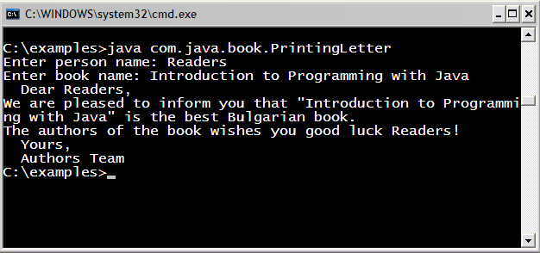
В този пример имаме предварителен шаблон на писмо. Програмата “задава” няколко въпроса на потребителя и по този начин събира нужната информация, за да отпечата писмото, като замести празните места с попълнените от потребителя параметри. Следва печатане на цялото писмо в конзолата.

Лице на правоъгълник или триъгълник
Ще разгледаме пример, калкулиращ лице на правоъгълник или триъгълник.
CalculatingArea.java
public class CalculatingArea {

public static void main(String[] args) {

Scanner input = new Scanner(System.in);

System.out.println("This program calculates " +
"the area of a rectangle or a triangle");

System.out.print("Enter a and b (for rectangle) " +
"or a and h (for triangle): ");

int a = input.nextInt();
int b = input.nextInt();

System.out.print("Enter 1 for a rectangle or " +
"2 for a triangle: ");

int choice = input.nextInt();
double area = (double) (a * b) / choice;
System.out.println("The area of your figure is " + area);
}
}
Резултата от изпълнението е:
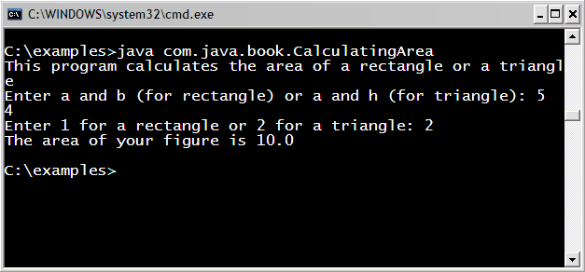

Упражнения
- Напишете програма, която да чете от конзолата три integer числа и да отпечатва тяхната сума.
- Напишете програма, която да чете от конзолата радиуса “r” на кръг и да отпечатва неговия периметър и обиколка.
- Компания има име, адрес, телефонен номер, факс номер, уеб сайт и менажер. Менажера има име, фамилия и телефонен номер. Напишете програма, която чете информацията за компанията и нейния менажер и я отпечатва в конзолата.
- Напишете програма, която чете от конзолата две integer числа и отпечатва, колко числа има между тях, така че остатъка от деленето на 5 да е 0.
- Напишете програма, която чете от конзолата две integer числа и отпечатва по-голямото от тях. Без използването на If конструкция.
- Напишете програма, която чете пет числа и отпечатва най-голямото от тях.
- Напишете програма, която чете пет числа и отпечатва тяхната сума.

Решения и упътвания
- Форматирайте текста с printf(…) подобно на този от примера с писмото, който разгледахме.
- Няма особености, има два подхода: Използват се математически хитрини за оптимизирано изчисляване. Втория подход е по-лесен, но трябва да се отбягва. Чрез for да се обиколи и провери всяко число.
- Използвайте switch.
- For ще помогне, за да няма повторение на код.
- Също както в 6.

